ИИН 831012402281
Ватсап телефоны 87071526745

ҚАҢТАРОВА Айна Асановна,
С.Ерубаев жалпы білім беретін мектебінің география пәні мұғалімі.
Түркістан облысы, Бәйдібек ауданы

ҚАЗАҚСТАН ШАРУАШЫЛЫҒЫНЫҢ САЛАЛАРЫ

Оқу бағдарламасына сәйкес оқу мақсаты | 9.5.3.1 Қазақстан шаруашылығы салаларын жоспар бойынша сипаттайды
Сабақтың мақсаты: | Білім алушылар Қазақстанның шаруашылық салаларын жоспар бойынша сипаттауды үйренеді  Білім алушылар шаруашылық салаларының маңызын түсінеді.
Ойлау деңгейлерінің дағдысы | Білу, түсіну
Құндылықтарға баулу | «Мәңгілік ел» жалпыұлттық идеясы бойынша оқушыларды оқуға, еңбек етуге, Қазақстандық потриотизм және азаматтық жауапкершілікке деген дағдысын қалыптастыру.
Сабақтың барысы:
Сабақ кезеңі/уақыты | Педагогтің іс-әрекеті | Оқушының іс-әрекеті | Бағалау | Ресурстар
Сабақтың басы  Қызығушылықты ояту  2 минут | (Ұ). Ұйымдастыру кезеңі:  1. Оқушылармен амандасу, түгендеу.  2. Ынтымақтастық атмосферасын қалыптастыру  «Жүректен жүрекке»әдісі арқылы оқушыларға бір-біріне жылы лебіз білдірту | Мақсаты: Оқушылар бір-біріне тілек білдіреді, тыңдау дағдыларын дамытуға бағытталады, сондай-ақ барлық оқушылардың қатыстырылуы арқылы сабаққа белсенділігі артады. | Тиімділігі: Оқушылар бір-біріне тілек айту арқылы жақындасады, көңіл-күйін көтереді және бауырмалдығын оятады. | Оқулық, жұмыс дәптері  ДК экраны  Сабақтың барлық кезеніңде оқушылар өзін-өзі бағалау шкаласын пайдаланады. «Сызғыш» әдісі 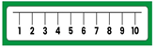
Жаңа сабаққа кіріспе  5 минут | Өткен тақырыппен жаңа сабақты байланыстыру мақсатында ой қозғау сұрақтарын ұжымдық талқылау. Оқушыларға жалпылама төмендегі сұрақтар беріледі. Әр оқушы өз оймен бөліседі.  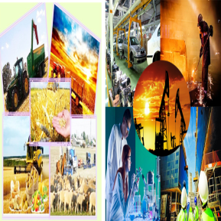  Оқушылар сұрақтарға жауап беріп, өзара топқа бөлінгеннен кейін мұғалім оқушыларға сабақтың тақырыбын, мақсатымен таныстырады. | 1.Инновация деген не?  2.Инновация түрлерін ата.  3.Технологиялық инновацияны қалай түсінесің?  4. Азық – түліктік инновациясы дегеніміз не?  5. Маркетингтік ұғымы нені білдіреді?  6. Индустрия деген не?  7.Қосымша құн дегенді қалай түсінесің?  8.Әртараптандыру сөзіне анықтама бер.  9.Қазақстан экономикасын индустрияландырудың басым бағыттары  10.Технологияның трансфері түсінігі нені білдіреді? | Мақсаты: Жылдам әрі функционалды түрде сыни ойлануды дамыту.  Тиімділігі: оқушының танымдық дағдысы артады. Сонымен қатар оқушыға сабақтың өмірмен байланысын көрсетеді және сабақтың тақырыбы мен мақсатын анықтауға мүмкіндік береді. | Өз ойын дұрыс мағынада білдіріп, талқылауға белсенділік  пен қатысқан оқушыға «Жарайсың!» деген мадақтау сөзімен ынталандыру.  Қима қағаздар
Сабақтың ортасы  Мағынаны ашу  30 минут | 1 топ « Қазақстан шаруашылығы»  2-топ « Қазақстан өнеркәсібі»  Оқулықтағы жаңа сабақтың мәтінін оқуға тапсырма береді | Оқулықты оқып танысып шығады. Тірек сөздермен танысып, өз дәптерлеріне жазып алады. | Оқушыларды ынталандыру мақсатында мадақтау арқылы бағалау | Тақырыпқа байланысты интернет көздерін пайдаланып қосымша ақпаратпен танысады.
 | Топтық жұмыс  «Стоп - Кадр» әдісі  Оқушыларға мәтін беріледі, сол мәтіндерді оқулықпен байланыстырып талдайды |  | Дискриптор:  Оқушылар шаруашылық салалары туралы біледі;  Жоспар бойынша сипаттап, талдайды; | ДК экраны  9-сынып оқулығы.  
 | Картамен жұмыс  Шартты белгілермен аймақтарды көрсету  Оқушыларға кескін карта беріледі  «Learning apps» бағдарламасында тапсырма орындау  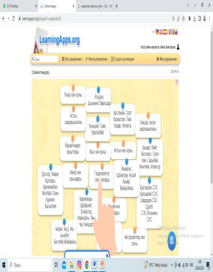 | 1.Картадан кен орындарының аймағын анықтайды  2.Мұнай, газ кен орындары Қазақстанның қай аймағында орналасқанын атап, картадан көрсетіңдер.  Оқушылар Қазақстан аймақтанында орналасқан кен орындарын тауып, сәйкестендіреді | Дискриптор:  Оқушылар картадан аймақтарды көрсетеді;  Шартты белгілерді қолданады;  Дискриптор:  Кен орындарын сәйкестендіреді | ДК экраны  9-сынып оқулығы.  Кескін карта  https://learningapps.org/watch?v=pinzna4uk23
Сабақтың соңы  Ой толғаныс  Рефлексия  6 минут  Үйге тапсырма  2 минут | Кері байланыс  «Білім қоржыны»  Мұғалім сабақты қорытындылау мақсатында оқушылардың сабаққа деген көзқарасын, рефлексиясын тыңдайды.  Рефлексия.  «Әуе шар»  147 бет, 3 тапсырмаға кесте құрастыру | Оқушылар бүгінгі сабақтың мақсатына жеткізетін тапсырмалар орындауына қарай, өз түсінгенін, «Білім қоржынына» асықтар салу арқылы сбақтықорытынды жасайды. | Мұғалім оқушыларды «Сызғыш » әдісі арқылы бағалайды. |   

